TRƯỜNG ĐẠI HỌC CÔNG NGHỆ SÀI GÒN
KHOA CÔNG NGHỆ THÔNG TIN
---oOo---
ĐỒ ÁN CHUYÊN NGÀNH
Tên đề tài:
XÂY DỰNG HỆ THỐNG
QUẢN LÝ PHÒNG TRỌ HAPPYHOME
Người hướng dẫn: ThS. KHUẤT BÁ DUY LÂM
Sinh viên thực hiện: TRẦN ANH KHA
TRẦN NGỌC ĐĂNG KHOA
TP. HỒ CHÍ MINH – NĂM 2026

LỜI CẢM ƠN
Trong suốt quá trình thực hiện luận văn tốt nghiệp, em đã nhận được sự hướng dẫn, giúp đỡ và động viên từ nhiều phía. Em xin gửi lời cảm ơn chân thành đến những người đã đồng hành cùng em trong thời gian qua.
Trước hết, em xin chân thành cảm ơn thầy Khuất Bá Duy Lâm, người đã tận tình hướng dẫn, góp ý và định hướng để em hoàn thành đề tài “Xây dựng hệ thống quản lý phòng trọ HappyHome”.
Em xin cảm ơn quý thầy cô Khoa Công nghệ Thông tin, Trường Đại học Công nghệ Sài Gòn đã truyền đạt kiến thức nền tảng và tạo điều kiện học tập tốt trong suốt những năm đại học.
Em cũng xin cảm ơn đơn vị HappyHome đã cung cấp thông tin nghiệp vụ thực tế, cùng gia đình và bạn bè đã luôn động viên, hỗ trợ em trong quá trình thực hiện luận văn.
Do thời gian và kiến thức còn hạn chế, luận văn khó tránh khỏi thiếu sót. Em rất mong nhận được sự góp ý của quý thầy cô để đề tài được hoàn thiện hơn.
Em xin chân thành cảm ơn!
TP. Hồ Chí Minh, tháng … năm 2026
Sinh viên thực hiện
MỤC LỤC
Chương 1. GIỚI THIỆU 1
1.1 ĐẶT VẤN ĐỀ, MỤC TIÊU LUẬN VĂN 1
1.1.1 Đặt vấn đề 1
1.1.2 Mục tiêu luận văn 1
1.2 NHỮNG THÁCH THỨC CẦN GIẢI QUYẾT 2
1.2.1 Thách thức về nghiệp vụ 2
1.2.2 Thách thức về kỹ thuật 3
1.3 NỘI DUNG, PHẠM VI THỰC HIỆN 3
1.3.1 Nội dung thực hiện 3
1.3.2 Phạm vi nghiệp vụ 3
1.3.3 Phạm vi đối tượng và đơn vị áp dụng 4
1.3.4 Ngoài phạm vi 4
1.4 KẾT QUẢ CẦN ĐẠT 5
1.4.1 Kết quả chức năng 5
1.4.2 Kết quả phi chức năng 6
Chương 2. PHƯƠNG PHÁP THỰC HIỆN 7
2.1 CÁC HỆ THỐNG TƯƠNG TỰ 7
2.1.1 Phongtro123.com 7
2.1.2 Chợ Tốt (mục thuê phòng trọ) 7
2.1.3 LOZIDO 7
2.1.4 Đánh giá và hướng tiếp cận của đề tài 7
2.2 CÔNG NGHỆ SỬ DỤNG 8
2.3 PHÂN TÍCH YÊU CẦU 9
2.3.1 Các quy trình, nghiệp vụ 9
2.3.1.1 Quy trình đăng ký tài khoản 9
2.3.1.2 Quy trình đăng nhập 11
2.3.1.3 Quy trình thanh toán 12
2.3.1.4 Quy trình quản lý nhân viên và phân công công việc 14
2.3.1.5 Quy trình tìm kiếm phòng trọ 15
2.3.1.6 Quy trình tra cứu và thống kê 17
2.3.1.7 Quy trình phản hồi và đánh giá 18
2.3.2 Sơ đồ chức năng 19
2.3.3 Sơ đồ Use case tổng quát 20

MỤC LỤC CÁC HÌNH VẼ
Hình 2-1. Sơ đồ quy trình đăng ký tài khoản 9
Hình 2-2. Sơ đồ quy trình đăng nhập 11
Hình 2-3. Sơ đồ quy trình thanh toán 12
Hình 2-4. Sơ đồ quy trình quản lý nhân viên và phân công công việc 14
Hình 2-5. Sơ đồ quy trình tìm kiếm phòng trọ 15
Hình 2-6. Sơ đồ quy trình tra cứu và thống kê 17
Hình 2-7. Sơ đồ quy trình phản hồi và đánh giá 18
Hình 2-8. Sơ đồ chức năng của hệ thống 20
Hình 2-9. Sơ đồ use case tổng quát của hệ thống 21

Chương 1. GIỚI THIỆU

1.1 ĐẶT VẤN ĐỀ, MỤC TIÊU LUẬN VĂN

1.1.1 Đặt vấn đề
Cùng với quá trình đô thị hóa, số lượng sinh viên và người lao động từ các địa phương khác đến học tập, làm việc tại Thành phố Hồ Chí Minh ngày càng nhiều, kéo theo nhu cầu thuê chỗ ở với chi phí hợp lý. Bên cạnh phòng trọ truyền thống, các mô hình lưu trú giá rẻ như sleep box cũng xuất hiện nhằm đáp ứng nhu cầu ở ngắn hạn hoặc tiết kiệm chi phí.
HappyHome là hệ thống nhà trọ cung cấp dịch vụ cho thuê phòng trọ và sleep box, với quy mô ban đầu gồm 10 căn, trong đó có 7 căn cho thuê phòng trọ và 3 căn cho thuê sleep box. Giá thuê dự kiến dao động từ 2.000.000 đồng đến 7.000.000 đồng, tùy loại hình và đặc điểm của từng phòng. Hoạt động của HappyHome có sự tham gia của người quản lý, khách thuê và đội ngũ nhân sự dự kiến gồm khoảng 15 nhân viên kỹ thuật (kiểm tra, bảo trì, sửa chữa cơ sở vật chất) và 5 nhân viên vệ sinh (vệ sinh phòng và khu vực chung).
Hiện nay, các nghiệp vụ của HappyHome chủ yếu được thực hiện qua sổ sách, tin nhắn và các bảng tính riêng lẻ. Cách làm này làm thông tin bị phân tán, khó cập nhật đồng bộ và dễ nhầm lẫn về tình trạng phòng hoặc các khoản thanh toán. Việc giao việc cho nhân viên chủ yếu thông qua trao đổi trực tiếp hoặc tin nhắn nên khó theo dõi người phụ trách, thời hạn và tiến độ. Khách thuê còn ngại báo sự cố hay gửi yêu cầu qua Zalo, trong khi người có nhu cầu thuê phòng chưa có một kênh thống nhất để tra cứu phòng, giá thuê và tình trạng phòng.
Xuất phát từ thực tế trên, đề tài “Xây dựng hệ thống quản lý phòng trọ HappyHome” được đề xuất nhằm tập trung hóa dữ liệu và hỗ trợ các nghiệp vụ chính gồm: đăng ký, đăng nhập, tìm kiếm phòng trọ, quản lý nhân viên, tra cứu và thống kê, phản hồi và đánh giá.

1.1.2 Mục tiêu luận văn
Mục tiêu tổng quát của luận văn là xây dựng một hệ thống thông tin hỗ trợ quản lý hoạt động cho thuê và vận hành của HappyHome, giảm thao tác thủ công, hạn chế sai sót và nâng cao chất lượng phục vụ khách thuê. Các mục tiêu cụ thể gồm:
- Đăng ký, đăng nhập: Quản lý tạo tài khoản và phân quyền truy cập theo vai trò (khách thuê, nhân viên, quản lý), các vai trò khác đăng nhập và sử dụng.
- Tìm kiếm phòng trọ: hỗ trợ tìm kiếm, lọc và xem chi tiết phòng theo loại phòng, giá thuê, diện tích và tình trạng.
- Thanh toán: lập hóa đơn hằng tháng, theo dõi công nợ, ghi nhận thanh toán và lưu lịch sử thanh toán của khách thuê.
- Nhân viên: quản lý hồ sơ nhân viên kỹ thuật, vệ sinh; phân công công việc và theo dõi tiến độ, kết quả thực hiện.
- Tra cứu và thống kê: cung cấp thông tin tra cứu và số liệu thống kê về phòng, thanh toán, doanh thu, công việc, phản hồi.
- Phản hồi và đánh giá: tiếp nhận phản hồi, sự cố từ khách thuê, theo dõi quá trình xử lý và thu thập đánh giá về phòng, dịch vụ.

1.2 NHỮNG THÁCH THỨC CẦN GIẢI QUYẾT

1.2.1 Thách thức về nghiệp vụ
STT | Thách thức | Hướng giải quyết
1 | Nhiều nhóm người dùng với quyền hạn khác nhau. | Phân quyền theo vai trò; mỗi vai trò chỉ truy cập các chức năng và dữ liệu phù hợp.
2 | Đảm bảo thông tin tình trạng phòng luôn chính xác (còn trống, đang thuê, đang bảo trì). | Xác định rõ các trạng thái phòng và quy tắc chuyển trạng thái; chỉ người quản lý được cập nhật.
3 | Tính đúng các khoản thu hằng tháng (tiền phòng, điện, nước, dịch vụ) và xử lý các trường hợp thanh toán thiếu hoặc trễ hạn. | Thiết kế cấu trúc hóa đơn chi tiết; quy định trạng thái hóa đơn (chưa thanh toán, một phần, đã thanh toán, quá hạn) và lưu lịch sử mỗi lần thanh toán.
4 | Hệ thống chưa tích hợp cổng thanh toán nên phải đối soát khoản chuyển khoản. | Khách thuê tải minh chứng chuyển khoản; người quản lý kiểm tra và xác nhận trước khi cập nhật hóa đơn.
5 | Phân công và theo dõi công việc cho khoảng 20 nhân viên thuộc hai bộ phận, tránh tồn đọng. | Mỗi công việc có người phụ trách, hạn hoàn thành và trạng thái; gửi thông báo cho nhân viên; thống kê công việc quá hạn.
6 | Khách thuê ngại phản ánh sự cố trực tiếp; đánh giá có thể thiếu khách quan. | Cung cấp kênh phản hồi trực tuyến có theo dõi trạng thái; chỉ khách thuê của HappyHome mới được gửi đánh giá, mỗi phòng một đánh giá.
Bảng 1-1: Thách thức về nghiệp vụ và hướng giải quyết

1.2.2 Thách thức về kỹ thuật
STT | Thách thức | Hướng giải quyết
1 | Bảo mật tài khoản và dữ liệu người dùng. | Mã hóa mật khẩu bằng thuật toán băm; xác thực bằng token; kiểm tra và làm sạch dữ liệu đầu vào để hạn chế SQL Injection, XSS; sử dụng HTTPS.
2 | Đảm bảo toàn vẹn dữ liệu khi ghi nhận thanh toán và cập nhật công nợ. | Thiết kế cơ sở dữ liệu có khóa chính, khóa ngoại, ràng buộc; sử dụng giao dịch (transaction) cho các thao tác liên quan đến tiền.
3 | Hiệu năng các truy vấn tìm kiếm và thống kê khi dữ liệu tăng dần. | Tạo chỉ mục cho các cột thường tìm kiếm; phân trang kết quả; tối ưu câu truy vấn tổng hợp.
4 | Giao diện dễ sử dụng với nhiều đối tượng, trên cả máy tính và điện thoại. | Thiết kế giao diện đáp ứng nhiều kích thước màn hình (responsive); xây dựng bản thiết kế bằng công cụ trước khi lập trình.
5 | Hiển thị biểu đồ thống kê và xuất báo cáo. | Sử dụng thư viện biểu đồ; hỗ trợ xuất báo cáo dạng PDF hoặc Excel.
6 | Gửi thông báo cho người dùng (hóa đơn mới, công việc mới, kết quả xử lý phản hồi). | Xây dựng cơ chế thông báo trong hệ thống

Bảng 1-2: Thách thức về kỹ thuật và hướng giải quyết

1.3 NỘI DUNG, PHẠM VI THỰC HIỆN

1.3.1 Nội dung thực hiện
Luận văn thực hiện các công việc chính sau:
- Khảo sát nghiệp vụ thực tế của HappyHome và một số hệ thống tương tự.
- Phân tích yêu cầu: xác định quy trình nghiệp vụ, chức năng, tác nhân và use case.
- Thiết kế hệ thống: mô hình dữ liệu, mô hình xử lý và giao diện người dùng.
- Xây dựng ứng dụng quản lý phòng trọ HappyHome theo thiết kế.
- Thử nghiệm, đánh giá kết quả so với mục tiêu và hoàn thiện báo cáo luận văn.

1.3.2 Phạm vi nghiệp vụ
Hệ thống tập trung vào bảy nghiệp vụ chính được mô tả trong bảng dưới đây.
STT | Nghiệp vụ | Nội dung chính
1 | Đăng ký | Người quản lý tạo tài khoản cho tất cả các vai trò khác
2 | Đăng nhập | Đăng nhập, đăng xuất, đổi mật khẩu; phân quyền truy cập theo vai trò.
3 | Thanh toán | Lập hóa đơn hằng tháng; theo dõi công nợ; ghi nhận, xác nhận thanh toán; lịch sử thanh toán.
4 | Nhân viên | Quản lý hồ sơ nhân viên kỹ thuật, vệ sinh; phân công công việc; cập nhật tiến độ và kết quả.
5 | Tìm kiếm phòng trọ | Tìm kiếm, lọc phòng theo tiêu chí; xem chi tiết phòng; quản lý thông tin và tình trạng phòng.
6 | Tra cứu và thống kê | Tra cứu thông tin phòng, thuê phòng, thanh toán; thống kê doanh thu, tình trạng phòng, công việc, phản hồi; xuất báo cáo.
7 | Phản hồi và đánh giá | Gửi phản hồi, báo sự cố; tiếp nhận, phân công xử lý; đánh giá phòng và dịch vụ.

Bảng 1-3: Các nghiệp vụ thuộc phạm vi luận văn

1.3.3 Phạm vi đối tượng và đơn vị áp dụng
Hệ thống được xây dựng cho HappyHome với quy mô ban đầu gồm 10 căn (7 phòng trọ và 3 sleep box), khoảng 15 nhân viên kỹ thuật và 5 nhân viên vệ sinh. Các đối tượng sử dụng gồm:
Đối tượng | Vai trò trong hệ thống | Nhu cầu sử dụng chính
Người quản lý | Điều hành và kiểm soát hoạt động Happy Home | Quản lý phòng, khách thuê, hợp đồng, thanh toán, thu chi, nhân viên, công việc và kiến nghị; theo dõi số liệu tổng hợp.
Nhân viên kỹ thuật | Thực hiện kiểm tra, bảo trì và sửa chữa | Xem nhiệm vụ được giao, cập nhật tiến độ, ghi nhận kết quả xử lý và báo cáo hoàn thành công việc.
Nhân viên vệ sinh | Thực hiện vệ sinh phòng và khu vực chung | Xem nhiệm vụ vệ sinh, cập nhật trạng thái thực hiện và xác nhận hoàn thành công việc được giao.
Khách thuê | Người sử dụng dịch vụ lưu trú của Happy Home | Đăng nhập, xem thông tin hợp đồng, theo dõi các khoản cần thanh toán, ghi nhận thanh toán và gửi kiến nghị hoặc yêu cầu hỗ trợ.
Quản trị viên hệ thống | Quản lý tài khoản và quyền truy cập | Quản lý tài khoản, thiết lập quyền truy cập và hỗ trợ xử lý các vấn đề liên quan đến tài khoản người dùng.

Bảng 1-4: Đối tượng sử dụng

1.3.4 Ngoài phạm vi
- Các nghiệp vụ nhân sự chuyên sâu như tuyển dụng, chấm công, tính lương, đánh giá hiệu suất nhân viên.
- Quản lý kho vật tư, mua sắm tài sản, kế toán chuyên nghiệp và quản lý nhiều chi nhánh.
- Tích hợp trực tiếp với ngân hàng hoặc ví điện tử để tự động xử lý giao dịch; hệ thống chỉ ghi nhận và theo dõi trạng thái thanh toán.
- Điều khiển thiết bị tự động, khóa cửa thông minh và dự báo kinh doanh nâng cao.
- Ứng dụng di động riêng (native); hệ thống được xây dựng dưới dạng ứng dụng web hiển thị tốt trên điện thoại.

1.4 KẾT QUẢ CẦN ĐẠT

1.4.1 Kết quả chức năng
Mã | Kết quả cần đạt | Tiêu chí đánh giá
CN-01 | Đăng ký tài khoản khách thuê. | Kiểm tra đúng định dạng số điện thoại, email; không cho phép trùng; mật khẩu được lưu dạng băm; thông báo lỗi rõ ràng.
CN-02 | Đăng nhập và phân quyền theo vai trò. | Đăng nhập đúng vai trò; chặn truy cập chức năng ngoài quyền; phiên đăng nhập hết hạn thì yêu cầu đăng nhập lại.
CN-03 | Tìm kiếm phòng trọ | Kết quả khớp đúng các điều kiện lọc (loại phòng, giá, diện tích, tình trạng); xem được chi tiết phòng.
CN-04 | Thanh toán. | Hóa đơn tính đúng số tiền; trạng thái hóa đơn cập nhật đúng; mỗi lần thanh toán được lưu lịch sử; không ghi nhận trùng.
CN-05 | Quản lý nhân viên và phân công công việc. | Mỗi công việc có người phụ trách, hạn và trạng thái; nhân viên chỉ thấy và cập nhật công việc của mình.
CN-06 | Tra cứu và thống kê. | Số liệu thống kê khớp với dữ liệu gốc; xuất được báo cáo PDF hoặc Excel.
CN-07 | Phản hồi và đánh giá. | Gửi và theo dõi được trạng thái phản hồi; đánh giá từ 1 đến 5 sao; chỉ khách thuê được đánh giá; điểm trung bình tính đúng.

Bảng 1-5: Kết quả chức năng cần đạt và tiêu chí đánh giá

1.4.2 Kết quả phi chức năng
Mã | Yêu cầu | Tiêu chí đánh giá
PCN-01 | Hiệu năng | Thời gian phản hồi của các thao tác thông thường không quá 3 giây với dữ liệu thử nghiệm ở quy mô HappyHome.
PCN-02 | Chịu tải | Hệ thống hoạt động ổn định, không phát sinh lỗi với khoảng 50 người dùng truy cập đồng thời.
PCN-03 | Bảo mật | Mật khẩu được băm; kiểm soát truy cập theo vai trò; chống các lỗi SQL Injection, XSS cơ bản; truyền dữ liệu qua HTTPS.
PCN-04 | Tính dễ sử dụng | Giao diện hiển thị tốt trên máy tính và điện thoại; các thao tác chính thực hiện trong không quá 3 bước.
PCN-05 | Tương thích | Hoạt động trên các trình duyệt phổ biến phiên bản mới (Chrome, Edge, Firefox).
PCN-06 | Độ tin cậy | Dữ liệu được sao lưu định kỳ và có thể khôi phục khi xảy ra sự cố.
Bảng 1-6: Kết quả phi chức năng cần đạt và tiêu chí đánh giá

Chương 2. PHƯƠNG PHÁP THỰC HIỆN

2.1 CÁC HỆ THỐNG TƯƠNG TỰ
Để xác định hướng tiếp cận, đề tài khảo sát ba hệ thống đại diện cho hai nhóm: (1) website, ứng dụng đăng tin và tìm phòng trọ; (2) ứng dụng quản lý nhà trọ dành cho chủ trọ.

2.1.1 Simple House (phanmemnhatro.com)

Simple House là phần mềm quản lý nhà trọ được phát triển nhằm hỗ trợ cá nhân và tổ chức kinh doanh cho thuê phòng trọ, chung cư mini và căn hộ. Phần mềm giúp chủ nhà quản lý thông tin phòng, khách thuê, hợp đồng, dịch vụ và các khoản thu tiền một cách tập trung.

Hệ thống được xây dựng trên nền tảng web, cho phép người quản lý truy cập thông qua Internet bằng máy tính, máy tính bảng hoặc điện thoại mà không cần cài đặt phần mềm riêng

2.1.2 AnyRent

AnyRent là phần mềm quản lý cửa hàng cho thuê, hỗ trợ các cá nhân và doanh nghiệp quản lý khách hàng, sản phẩm, đơn thuê, lịch thuê, thanh toán và báo cáo doanh thu. Hệ thống hỗ trợ sử dụng trên nền tảng website và ứng dụng di động, giúp người quản lý theo dõi hoạt động kinh doanh tập trung và thuận tiện.

2.1.3 LOZIDO
LOZIDO là ứng dụng quản lý nhà trọ, căn hộ, ký túc xá, chung cư dành cho chủ cho thuê. Theo mô tả trên App Store, ứng dụng hỗ trợ quản lý phòng, đăng tin cho thuê, tạo phiên ở với người thuê, lập phiếu thu hằng tháng (tiền phòng, điện, nước, dịch vụ), ghi nhận thu tiền, tạo tài khoản cho khách thuê và trao đổi trong nhà cho thuê. Ứng dụng đáp ứng tốt nghiệp vụ cho thuê và thu tiền, tuy nhiên là sản phẩm dùng chung cho nhiều mô hình nên không gắn với đặc thù của HappyHome (phòng trọ kết hợp sleep box, hai bộ phận nhân viên kỹ thuật và vệ sinh cần phân công, theo dõi công việc).

2.1.4 Đánh giá và hướng tiếp cận của đề tài
Hệ thống | Ưu điểm | Nhược điểm
Simple House | Quản lý nhà trọ, phòng, khách thuê, hợp đồng, dịch vụ, điện nước và tính tiền; hỗ trợ in hóa đơn, quản lý nhân viên, công việc và thống kê doanh thu. | Tập trung vào nghiệp vụ quản lý và tính tiền nhà trọ; chưa thể hiện rõ quy trình phân công riêng cho từng bộ phận kỹ thuật, vệ sinh và theo dõi kiến nghị của khách thuê trên thông tin giới thiệu.
AnyRent | Quản lý khách hàng, đơn thuê, lịch thuê, thanh toán, người dùng và báo cáo tài chính; hỗ trợ website và ứng dụng di động. | Định hướng chính là quản lý cửa hàng cho thuê sản phẩm, chưa chuyên biệt cho nghiệp vụ nhà trọ như quản lý phòng, hợp đồng lưu trú, tiền điện nước và công nợ theo kỳ.
LOZIDO | Quản lý phòng, hóa đơn, thu tiền, tài khoản khách thuê; hỗ trợ nhiều mô hình cho thuê. | Dùng chung, chưa có luồng phân công và theo dõi công việc cho nhân viên kỹ thuật, vệ sinh; chưa có đánh giá phòng, dịch vụ của khách thuê.
Bảng 2-1: So sánh các hệ thống tương tự
Từ khảo sát trên, HappyHome kết hợp trong một hệ thống riêng: (1) kênh tìm kiếm phòng công khai cho khách; (2) quản lý thanh toán cho khách thuê và người quản lý; (3) phân công, theo dõi công việc cho nhân viên kỹ thuật và vệ sinh; (4) tiếp nhận phản hồi, đánh giá của khách thuê gắn với xử lý nội bộ; (5) tra cứu, thống kê phục vụ người quản lý.

2.2 CÔNG NGHỆ SỬ DỤNG
Hệ thống được xây dựng dưới dạng ứng dụng web theo mô hình máy khách – máy chủ, sử dụng các công nghệ sau:
Công nghệ | Mô tả sơ lược | Vai trò trong đề tài
HTML, CSS, JavaScript | Các công nghệ xây dựng và xử lý giao diện web. | Xây dựng giao diện quản lý phòng, khách thuê, nhân viên và khách hàng.
PHP | Ngôn ngữ lập trình phía máy chủ. | Xử lý đăng nhập, phân quyền, quản lý phòng, hợp đồng, thanh toán và công việc.
SQL Server | Hệ quản trị cơ sở dữ liệu quan hệ. | Lưu trữ thông tin tài khoản, phòng, khách thuê, hợp đồng, hóa đơn và nhân viên.
Bootstrap | Framework CSS hỗ trợ xây dựng giao diện responsive. | Thiết kế giao diện dễ sử dụng trên máy tính và điện thoại.
Chart.js | Thư viện JavaScript vẽ biểu đồ. | Hiển thị thống kê doanh thu, tình trạng phòng và công việc.
Figma | Công cụ thiết kế giao diện. | Thiết kế bản mẫu giao diện trước khi lập trình.
draw.io | Công cụ vẽ sơ đồ. | Xây dựng sơ đồ Use Case, Activity, Sequence và mô hình cơ sở dữ liệu.
Git, GitHub | Công cụ quản lý phiên bản mã nguồn và lưu trữ dự án. | Theo dõi lịch sử thay đổi và quản lý mã nguồn.

Bảng 2-2: Công nghệ sử dụng trong luận văn

2.3 PHÂN TÍCH YÊU CẦU

2.3.1 Các quy trình, nghiệp vụ
Hệ thống gồm bảy quy trình nghiệp vụ chính. Mỗi quy trình được mô tả theo tác nhân, mục đích, các bước chính, sơ đồ minh họa và quy tắc nghiệp vụ.

2.3.1.1 Quy trình đăng ký tài khoản
Tác nhân: Quản lý
Mục đích: Tạo tài khoản khách thuê để sử dụng các chức năng thanh toán, phản hồi, đánh giá và tra cứu thông tin cá nhân.
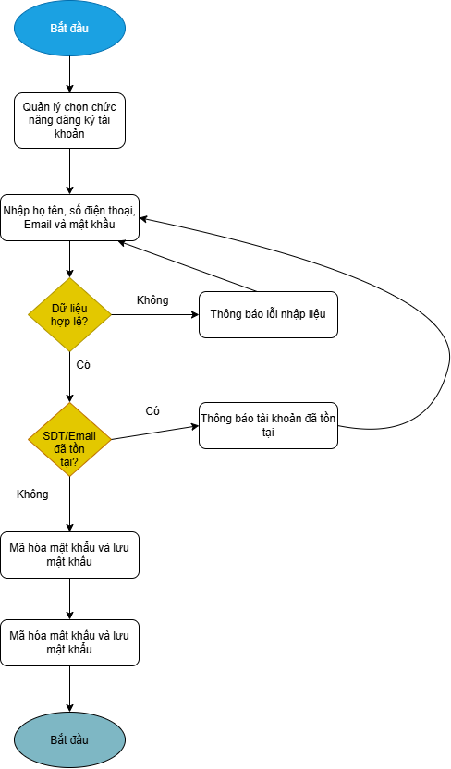
Hình 2-1: Sơ đồ quy trình đăng ký tài khoản
Các bước chính:
- Quản lý chọn chức năng đăng ký và nhập họ tên, số điện thoại, email, mật khẩu.
- Hệ thống kiểm tra dữ liệu hợp lệ và kiểm tra số điện thoại, email đã tồn tại hay chưa.
- Hệ thống mã hóa mật khẩu, lưu tài khoản với vai trò Khách thuê và thông báo đăng ký thành công.
Quy tắc nghiệp vụ:
- Số điện thoại và email là duy nhất trong hệ thống.
- Mật khẩu có tối thiểu 8 ký tự, gồm cả chữ và số; được lưu dưới dạng băm.
- Tài khoản nhân viên và quản lý do người quản lý tạo, không tự đăng ký.

2.3.1.2 Quy trình đăng nhập
Tác nhân: Khách thuê, nhân viên, quản lý.
Mục đích: Xác thực người dùng và cấp quyền truy cập phù hợp với vai trò.
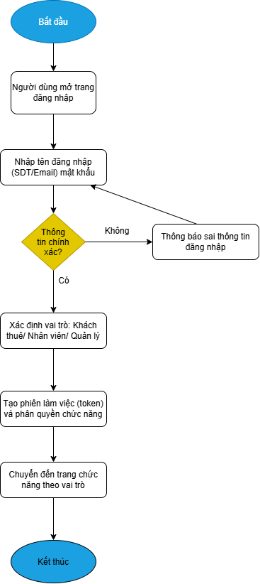
Hình 2-2: Sơ đồ quy trình đăng nhập
Các bước chính:
- Người dùng nhập tên đăng nhập (số điện thoại hoặc email) và mật khẩu.
- Hệ thống kiểm tra thông tin; nếu sai thì thông báo và yêu cầu nhập lại.
- Nếu đúng, hệ thống xác định vai trò, tạo phiên làm việc và chuyển đến trang chức năng tương ứng.
Quy tắc nghiệp vụ:
- Khách thuê chỉ truy cập dữ liệu của chính mình; nhân viên chỉ truy cập công việc được giao; quản lý truy cập toàn bộ chức năng quản lý.
- Tài khoản bị tạm khóa trong thời gian ngắn sau 5 lần nhập sai liên tiếp.
- Phiên đăng nhập hết hạn sau một thời gian không hoạt động.

2.3.1.3 Quy trình thanh toán
Tác nhân: Khách thuê, quản lý.
Mục đích: Lập hóa đơn, theo dõi công nợ và ghi nhận các khoản thanh toán của khách thuê.
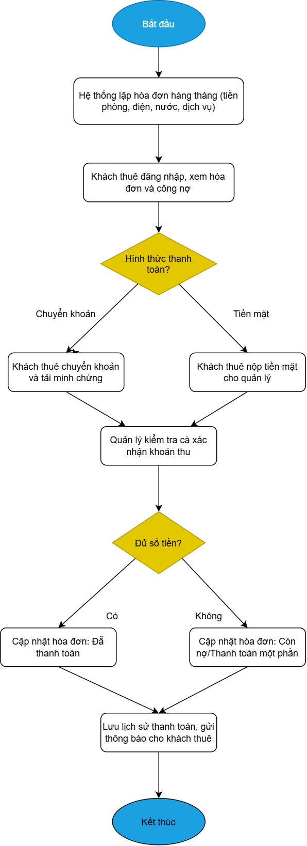
Hình 2-3: Sơ đồ quy trình thanh toán
Các bước chính:
- Hệ thống lập hóa đơn hằng tháng gồm tiền phòng, điện, nước và dịch vụ.
- Khách thuê xem hóa đơn, chọn hình thức thanh toán (chuyển khoản hoặc tiền mặt).
- Quản lý kiểm tra, xác nhận khoản thu; hệ thống cập nhật trạng thái hóa đơn, lưu lịch sử và thông báo cho khách thuê.
Quy tắc nghiệp vụ:
- Hóa đơn có các trạng thái: Chưa thanh toán, Thanh toán một phần, Đã thanh toán, Quá hạn.
- Mỗi lần thanh toán được lưu số tiền, ngày, hình thức và người xác nhận.
- Hệ thống chưa tích hợp ngân hàng, ví điện tử; khoản chuyển khoản được ghi nhận sau khi quản lý xác nhận.

2.3.1.4 Quy trình quản lý nhân viên và phân công công việc
Tác nhân: Quản lý, nhân viên kỹ thuật, nhân viên vệ sinh.
Mục đích: Quản lý hồ sơ nhân viên, giao việc và theo dõi tiến độ, kết quả thực hiện.
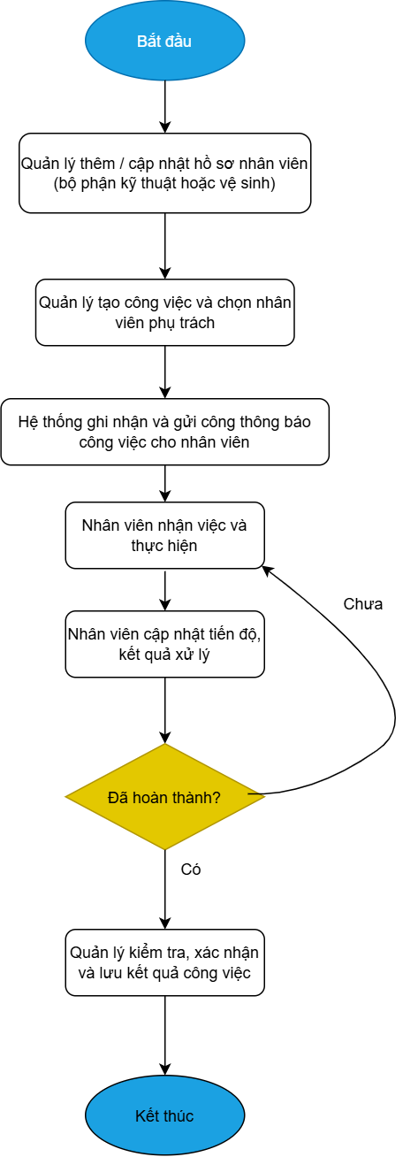
Hình 2-4: Sơ đồ quy trình quản lý nhân viên và phân công công việc
Các bước chính:
- Quản lý thêm hoặc cập nhật hồ sơ nhân viên và thuộc bộ phận kỹ thuật hoặc vệ sinh.
- Quản lý tạo công việc, chọn nhân viên phụ trách; hệ thống gửi thông báo cho nhân viên.
- Nhân viên thực hiện, cập nhật tiến độ và kết quả; quản lý kiểm tra và xác nhận hoàn thành.
Quy tắc nghiệp vụ:
- Công việc kỹ thuật chỉ giao cho nhân viên kỹ thuật, công việc vệ sinh giao cho nhân viên vệ sinh.
- Trạng thái công việc: Mới giao, Đang thực hiện, Hoàn thành, Quá hạn.
- Công việc phát sinh từ phản hồi của khách thuê được liên kết với phản hồi tương ứng.

2.3.1.5 Quy trình tra cứu và thống kê
Tác nhân: Quản lý, khách thuê.
Mục đích: Cung cấp thông tin tra cứu và số liệu tổng hợp phục vụ quản lý và theo dõi cá nhân.
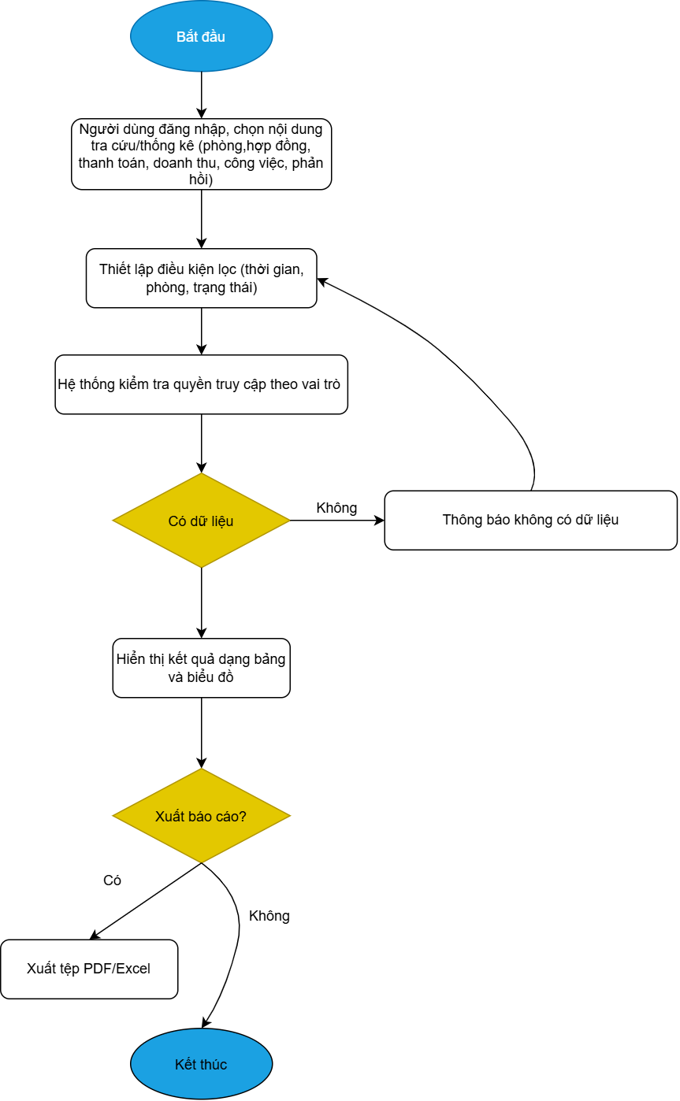
Hình 2-5: Sơ đồ quy trình tra cứu và thống kê
Các bước chính:
- Người dùng chọn nội dung cần tra cứu hoặc thống kê và thiết lập điều kiện lọc (thời gian, phòng, trạng thái).
- Hệ thống kiểm tra quyền truy cập, tổng hợp dữ liệu và hiển thị kết quả dạng bảng, biểu đồ.
- Người dùng có thể xuất báo cáo dạng PDF hoặc Excel.
Quy tắc nghiệp vụ:
- Quản lý tra cứu và thống kê toàn bộ: doanh thu theo tháng, quý, năm; công nợ; tình trạng phòng; công việc theo trạng thái; phản hồi và điểm đánh giá trung bình.
- Khách thuê chỉ tra cứu thông tin thuê phòng, hóa đơn và lịch sử thanh toán của chính mình.

2.3.1.6 Quy trình phản hồi và đánh giá
Tác nhân: Khách thuê, quản lý, nhân viên.
Mục đích: Tiếp nhận phản hồi, sự cố từ khách thuê, theo dõi quá trình xử lý.
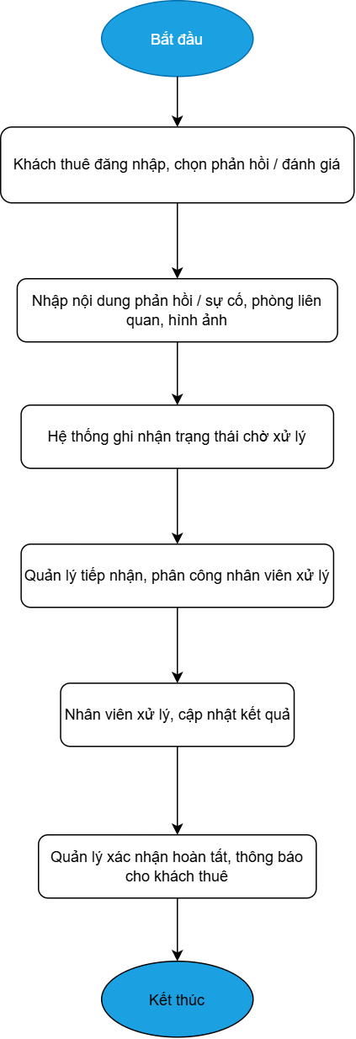
Hình 2-6: Sơ đồ quy trình phản hồi và đánh giá
Các bước chính:
- Khách thuê chọn gửi phản hồi (nội dung, phòng liên quan, hình ảnh).
- Với phản hồi, quản lý tiếp nhận và phân công nhân viên xử lý; nhân viên cập nhật kết quả.
- Quản lý xác nhận hoàn tất và thông báo cho khách thuê.
Quy tắc nghiệp vụ:
- Trạng thái phản hồi: Chờ xử lý, Đang xử lý, Đã xử lý.
- Chỉ khách thuê có tài khoản mới được gửi phản và có thể chỉnh sửa.

2.3.2 Sơ đồ chức năng
Hệ thống được phân rã thành bảy nhóm chức năng tương ứng với bảy nghiệp vụ chính; mỗi nhóm gồm các chức năng chi tiết như Hình 2-8.
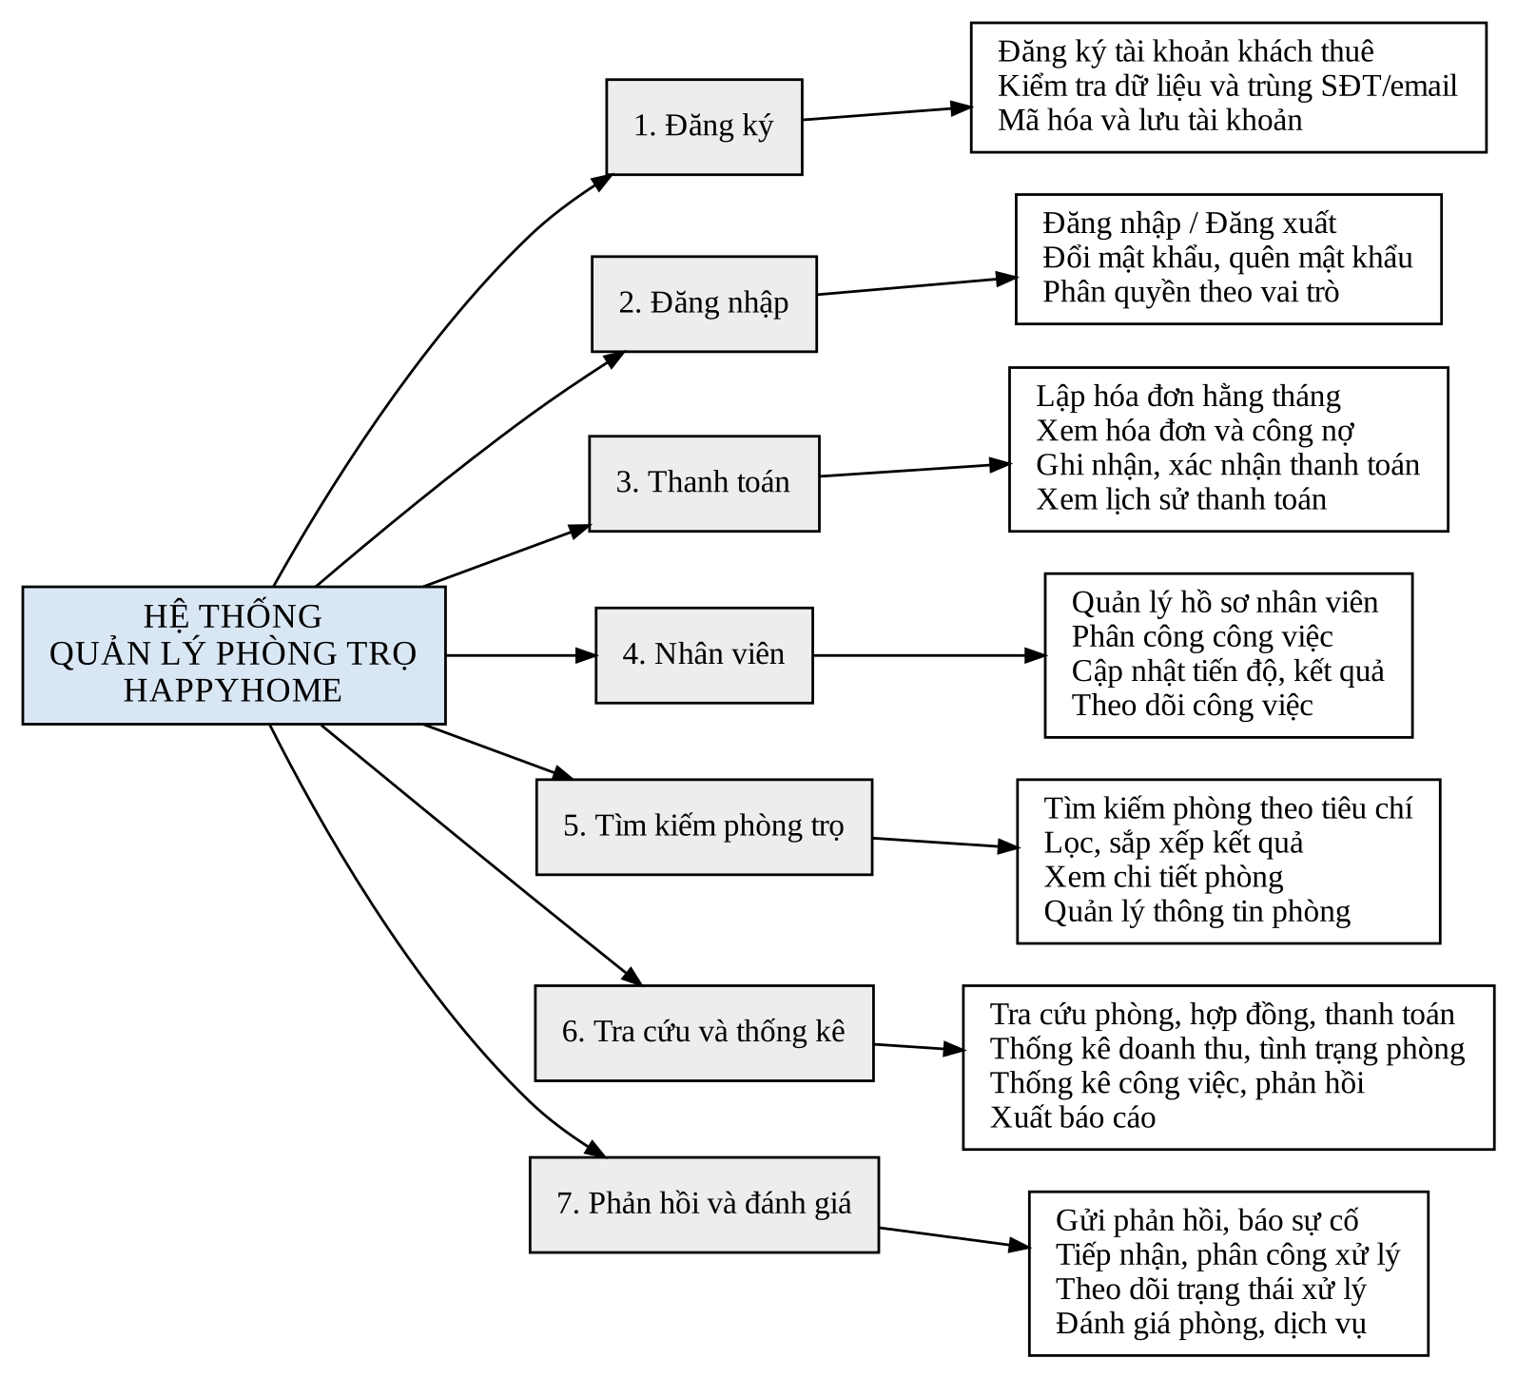
Hình 2-8: Sơ đồ chức năng của hệ thống

2.3.3 Sơ đồ Use case tổng quát
Bảng 2-3 mô tả các tác nhân (Actor); Hình 2-9 là sơ đồ use case tổng quát; Bảng 2-4 mô tả sơ lược từng use case.
Tác nhân | Mô tả
Khách thuê | Người có tài khoản; tìm kiếm phòng, xem hóa đơn và thanh toán, tra cứu thông tin cá nhân, gửi phản hồi và đánh giá.
Nhân viên | Nhân viên kỹ thuật, nhân viên vệ sinh; đăng nhập, nhận công việc được giao, cập nhật tiến độ và kết quả, xử lý phản hồi.
Quản lý | Điều hành hoạt động; quản lý phòng, thanh toán, nhân viên, phân công công việc, xử lý phản hồi, tra cứu và thống kê.
Bảng 2-3: Mô tả các tác nhân
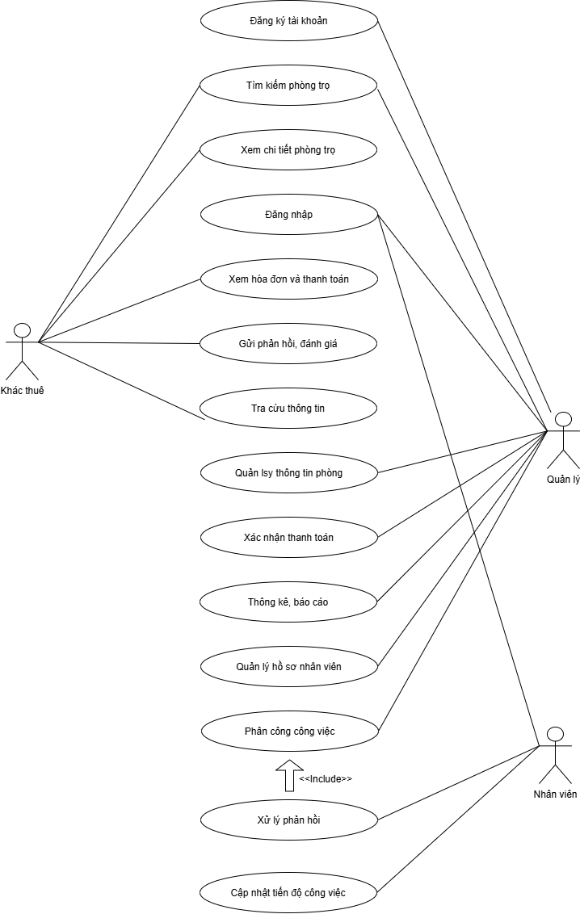
Hình 2-9: Sơ đồ use case tổng quát của hệ thống
Mã | Use case | Tác nhân | Mô tả sơ lược
UC01 | Đăng ký tài khoản | Quản lý | Tạo tài khoản khách thuê.
UC02 | Tìm kiếm phòng trọ | Quản lý khách thuê | Tìm và lọc phòng theo tiêu chí.
UC03 | Xem chi tiết phòng trọ | Quản lý, khách thuê | Xem hình ảnh, giá, tiện nghi, tình trạng, đánh giá của phòng (mở rộng từ UC02).
UC04 | Đăng nhập | Khách thuê, nhân viên, quản lý | Xác thực và phân quyền theo vai trò.
UC05 | Xem hóa đơn và thanh toán | Khách thuê | Xem hóa đơn, công nợ, gửi thanh toán và xem lịch sử.
UC06 | Gửi phản hồi, đánh giá | Khách thuê | Gửi phản hồi, sự cố; đánh giá phòng, dịch vụ.
UC07 | Tra cứu thông tin | Khách thuê, quản lý | Tra cứu thông tin phòng, thuê phòng, hóa đơn.
UC08 | Quản lý thông tin phòng | Quản lý | Thêm, sửa thông tin và tình trạng phòng.
UC09 | Xác nhận thanh toán | Quản lý | Kiểm tra và xác nhận khoản thu, cập nhật hóa đơn.
UC10 | Thống kê, báo cáo | Quản lý | Thống kê doanh thu, tình trạng phòng, công việc, phản hồi; xuất báo cáo.
UC11 | Quản lý hồ sơ nhân viên | Quản lý | Thêm, sửa, ngừng hoạt động hồ sơ nhân viên và tài khoản.
UC12 | Phân công công việc | Quản lý | Tạo công việc, chọn nhân viên phụ trách, đặt hạn.
UC13 | Xử lý phản hồi | Quản lý, nhân viên | Tiếp nhận, phân công, xử lý và xác nhận hoàn tất phản hồi (bao gồm UC12).
UC14 | Cập nhật tiến độ công việc | Nhân viên | Cập nhật trạng thái, kết quả thực hiện công việc.
Bảng 2-4: Mô tả sơ lược các use case

